**Практическая работа Excel**

**«Ввод данных и формул в ячейки электронной таблицы MS Excel»**

**Выполнив задания этой темы, вы научитесь:**

   Вводить в ячейки данные разного типа: текстовые, числовые, формулы.

**Задание:** Выполните в таблице ввод необходимых данных и простейшие расчеты.

***Технология выполнения задания:***

1.      Запустите программу**Microsoft Excel.**

2.      В ячейку **А1 Листа 2**введите текст: "Год основания ВУЗа". Зафиксируйте данные в ячейке любым известным вам способом.

3.      В ячейку **В1** введите число –год основания школы (1949).

4.      В ячейку **C1** введите число –текущий год (2018).

**Внимание!**Обратите внимание на то, что в MS Excel текстовые данные выравниваются по левому краю, а числа и даты – по правому краю.

5.      Выделите ячейку**D1**, введите с клавиатуры формулу для вычисления возраста школы: **= C1- B1**

**Внимание!**Ввод формул всегда начинается со знака равенства **«=».** Адреса ячеек нужно вводить латинскими буквами без пробелов. Адреса ячеек можно вводить в формулы без использования клавиатуры, а просто щелкая мышкой по соответствующим ячейкам.

6.      Удалите содержимое ячейки**D1**и повторите ввод формулы с использованием мышки. В ячейке **D1** установите знак **«=»**, далее щелкните мышкой по ячейке **C1,** обратите внимание адрес этой ячейки появился в **D1,** поставьте знак **«–»** и щелкните по ячейке **B1**, нажмите **{Enter}.**

7.      В ячейку **А2** введите текст **"Мой возраст".**

8.      В ячейку **B2**введите свой год рождения.

9.      В ячейку **С2** введите текущий год.

10.  Введите в ячейку **D2** формулу для вычисления Вашего возраста в текущем году**(= C2- B2).**

11.  Выделите ячейку **С2.** Введите номер следующего года. Обратите внимание, перерасчет в ячейке **D2**произошел автоматически.

12.  Определите свой возраст в 2025 году. Для этого замените год в ячейке**С2** на **2025.**

**"Ссылки. Встроенные функции MS Excel".**

**Выполнив задания этой темы, вы научитесь:**

* Выполнять операции по копированию, перемещению и автозаполнению отдельных ячеек и диапазонов.
* Различать виды ссылок (абсолютная, относительная, смешанная)
* Определять вид ссылки, необходимой для использования в расчетах.
* Использовать в расчетах встроенные математические и статистические функции Excel.

1.    Заданы стоимость 1 кВт./ч. электроэнергии и показания счетчика за предыдущий и текущий месяцы. Необходимо вычислить расход электроэнергии за прошедший период и стоимость израсходованной электроэнергии.

[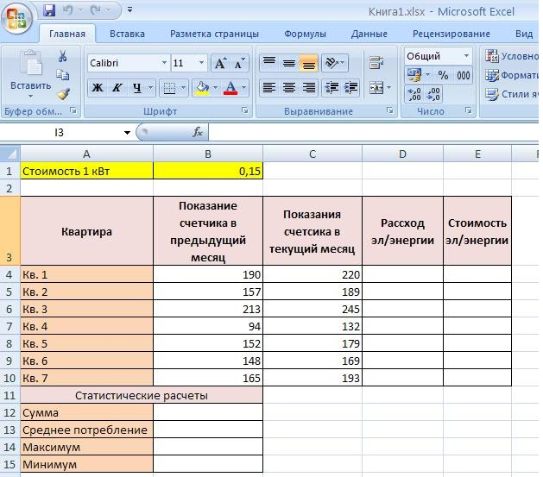](https://sites.google.com/site/rabotavexcel2007/prakticeskaa-rabota-4/7.JPG?attredirects=0)

***Технология работы:***

1.   Выровняйте текст в ячейках. Выделите ячейки А3:Е3. Главная - Формат –Формат ячейки – Выравнивание: по горизонтали – по центру, по вертикали – по центру, отображение – переносить по словам.

2.      В ячейку А4 введите: Кв. 1, в ячейку А5 введите: Кв. 2. Выделите ячейки А4:А5 и с помощью маркера автозаполнения заполните нумерацию квартир по 7 включительно.

5.      Заполните ячейки B4:C10 по рисунку.

6.      В ячейку D4 введите формулу для нахождения расхода эл/энергии. И заполните строки ниже с помощью маркера автозаполнения.

7.      В ячейку E4 введите формулу для нахождения стоимости эл/энергии =D4*$B$1. И заполните строки ниже с помощью маркера автозаполнения.

***Обратите внимание!   
При автозаполнении адрес ячейки B1 не меняется,   
т.к. установлена абсолютная ссылка.***

8.      В ячейке А11 введите текст «Статистические данные» выделите ячейки A11:B11 и щелкните на панели инструментов кнопку «Объединить и поместить в центре».

9.      В ячейках A12:A15 введите текст, указанный на рисунке.

10.  Щелкнуть мышью по ячейке B12 и ввести математическую функцию **СУММ**, для этого необходимо щелкнуть в строке формул[https://sites.google.com/site/rabotavexcel2007/_/rsrc/1467140665481/prakticeskaa-rabota-4/6%D0%B5.JPG](https://sites.google.com/site/rabotavexcel2007/prakticeskaa-rabota-4/6%D0%B5.JPG?attredirects=0)по знаку **fx** и выбрать функцию, а также подтвердить диапазон ячеек.

11.  Аналогично функции задаются и в ячейках B13:B15.

12.  Расчеты вы выполняли на Листе 1, переименуйте его в Электроэнергию.

13.    Выделите созданную вами таблицу и задайте ей внешние и внутренние границы.

14.    Выделите заголовок таблицы и примените заливку внутренней области**.**

15.    Выделите остальные ячейки таблицы и примените заливку внутренней области другого цвета.

**«Создание диаграмм средствами MS Excel»**

**Выполнив задания этой темы, вы научитесь:**

•         Выполнять операции по созданию диаграмм на основе введенных в таблицу данных;

•         Редактировать данные диаграммы, ее тип и оформление.

**Что собой представляет диаграмма.** Диаграмма предназначена для графического представления данных. Для отображения числовых данных, введенных в ячейки таблицы, используются линии, полосы, столбцы, сектора и другие визуальные элементы. Вид диаграммы зависит от её типа. Все диаграммы, за исключением круговой, имеют две оси: горизонтальную – ось категорий и вертикальную – ось значений. При создании объёмных диаграмм добавляется третья ось – ось рядов. Часто диаграмма содержит такие элементы, как сетка, заголовки и легенда. Линии сетки являются продолжением делений, находящихся на осях, заголовки используются для пояснений отдельных элементов диаграммы и характера представленных на ней данных, легенда помогает идентифицировать ряды данных, представленные на диаграмме. Добавлять диаграммы можно двумя способами: внедрять их в текущий рабочий лист и добавлять отдельный лист диаграммы. В том случае, если интерес представляет сама диаграмма, то она размещается на отдельном листе. Если же нужно одновременно просматривать диаграмму и данные, на основе которых она была построена, то тогда создаётся внедрённая диаграмма.

[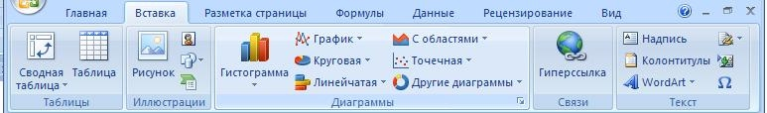](https://sites.google.com/site/rabotavexcel2007/prakticeskaa-rabota-7-1/50.JPG?attredirects=0)

Диаграмма сохраняется и печатается вместе с рабочей книгой.

После того, как диаграмма будет сформирована, в неё можно будет внести изменения. Прежде чем выполнять какие либо действия с элементами диаграммы, выделите их, щёлкнув по ним левой кнопкой мыши. После этого вызовите контекстное меню с помощью правой кнопки мыши или воспользуйтесь соответствующими кнопками **панели инструментов Диаграмма**.

**Задание:** Построить диаграмму, отображающую расход электроэнергии по квартирам за текущий месяц

**Технология работы:**

1.  Выделите диапазон ячеек C4:C10 выровняйте текст в ячейках по центру.

2.  Выберите на панели меню  **Вставка** – **Диаграммы – Гистограмма.**

3. Выделите диаграмму, в меню **Конструктор** выберите **Макет диаграммы -**  **Макет 9.** Заполните название диаграммы и название осей.